28.09#otbasyqoldauskoakkain
#otbasyqoldau_sko
Орталық мамандары бақылаудағы отбасыларды үйлерін аралап шықты. Іс-шара барысында қайталанбалы жанжалды жағдайлардың алдын алуға, отбасыішілік сыйластық қарым-қатынастарды қалыптастыруға және агрессивті мінез-құлық көріністеріне жол бермеуге бағытталған профилактикалық жұмыс жүргізілді.
Барлық заңды өкілдерге жеке кеңестер беріліп, психологиялық қолдау қызметтерінің байланыс мәліметтері көрсетілген ақпараттық жадынамалар табысталды.
Специалисты центра совершили подворовый обход семей, находящихся на контроле. Проведена профилактическая работа, направленная на предупреждение повторных конфликтных ситуаций, формирование уважительных внутрисемейных отношений и недопущение проявлений агрессивного поведения.
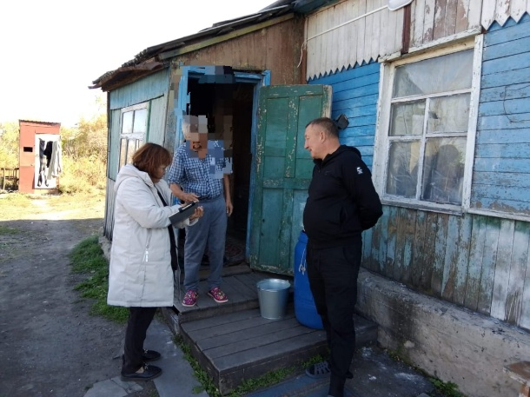
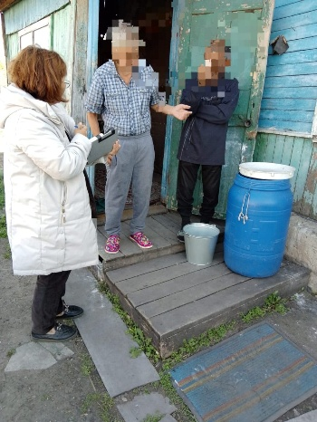
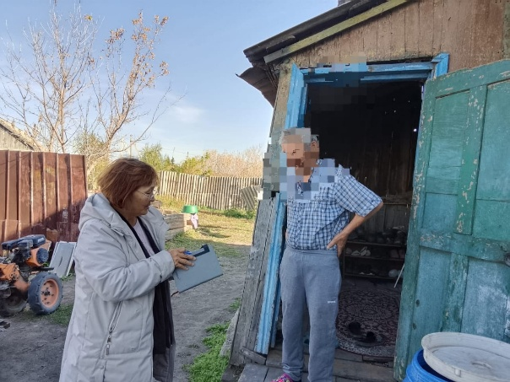
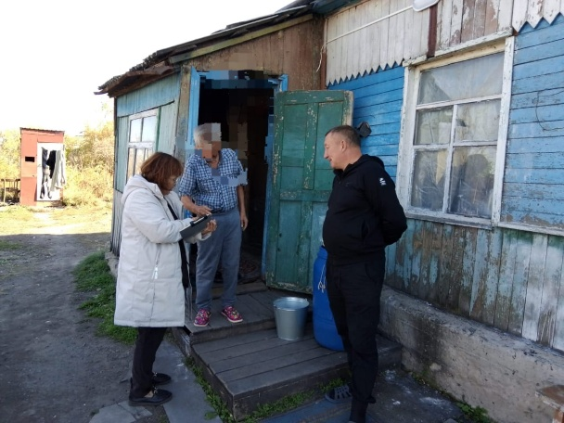
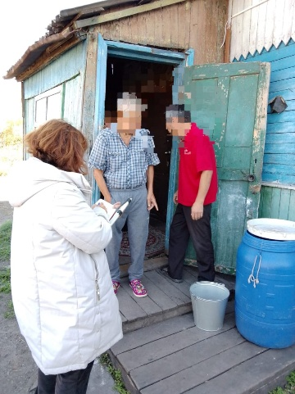
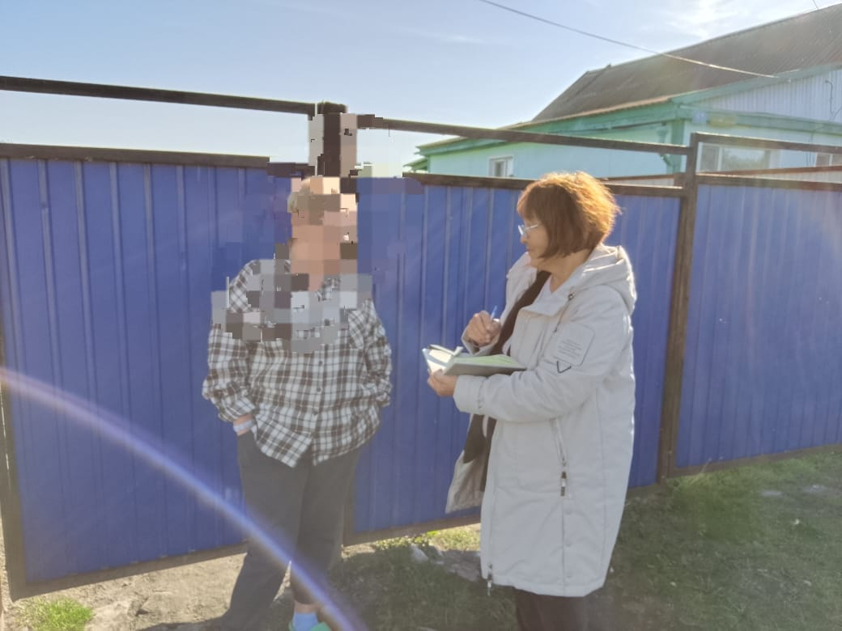
Всем законным представителям даны индивидуальные консультации и вручены информационные памятки с контактами служб психологической поддержки.

29.09#otbasyqoldauskoakkain
#otbasyqoldau_sko
Отбасын қолдау орталығының мамандары мобильді топпен бірге «FSM Social» мобильді қосымшасымен жұмыс істеуге үйрету мақсатында ауылдық округке кезекті жоспарлы көшпелі шара ұйымдастырды.
Сапардың басты мақсаты — әлеуметтік сүйемелдеудегі отбасылармен профилактикалық жұмысқа тартылған жергілікті мамандарға арналған оқыту сабағын өткізу болды. Орталық мамандары қолданбамен жұмыс істеу алгоритмдерін егжей-тегжейлі түсіндіріп, FSM Social қосымшасында тұрмыс жағдайын бақылау нәтижелерін тіркеуді, өзгерістер серпінін бағалауды және цифрлық картадағы деректерді дұрыс өзектендіруді үйретті.
Бұл оқыту дағдарыстық жағдайлардың алдын алу және мұқтаж отбасыларға дер кезінде кешенді қолдау көрсету бойынша бірлескен жұмыстың тиімділігін арттыруға мүмкіндік береді.
Сондай-ақ мамандар әлеуметтік сүйемелдеудегі отбасымен профилактикалық жұмыс жүргізді.
Специалисты Центра поддержки семьи провели очередной плановый выезд в сельский округ с целью обучения работе в мобильном приложении FSM Social с мобильной группой.
Главной задачей визита стало проведение обучающего занятия для местных специалистов, задействованных в профилактической работе с семьями, находящимися на социальном сопровождении. Специалисты Центра подробно разъяснили алгоритмы работы в приложении, обучили фиксации результатов мониторинга условий проживания, оценке динамики изменений и правильной актуализации данных в приложении FSM Social.
Такое обучение позволит повысить эффективность совместной работы по предотвращению кризисных ситуаций и оказанию своевременной комплексной поддержки нуждающимся семьям.
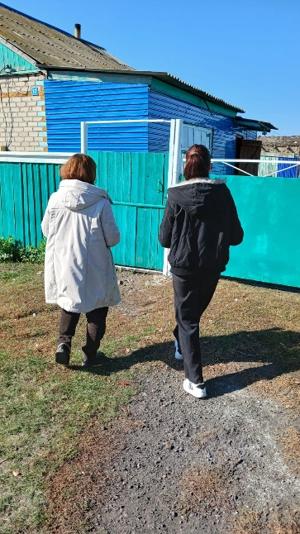
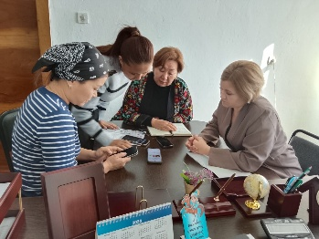
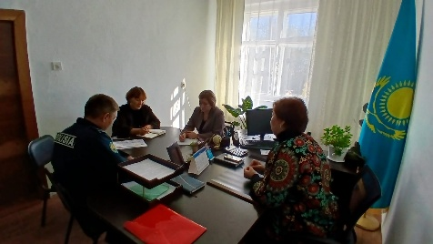
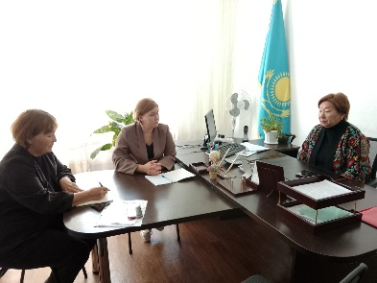
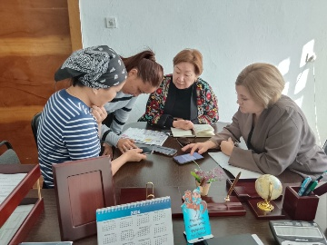
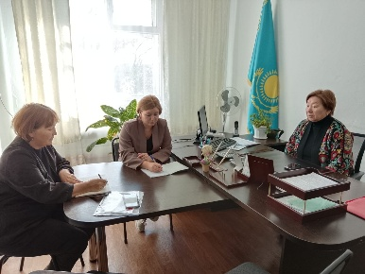
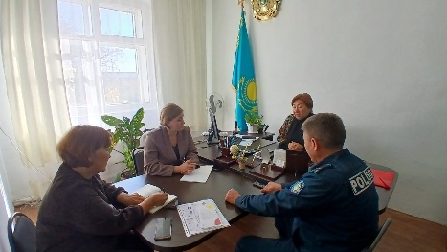
Также специалисты провели профилактическую работу с семьей, находящейся на социальном сопровождении.

29.09#otbasyqoldauskoakkain
#otbasyqoldau_sko
Отбасын қолдау орталығының мамандары ата-аналық міндеттерін тиісінше орындамайтын отбасы бойынша келіп түскен дабыл негізінде кезектен тыс көшпелі шара ұйымдастырды.
Бұл сапардың мақсаты — кәмелетке толмаған баланың өмір сүру жағдайын тексеру, отбасындағы ахуалды бағалау және дағдарыстық жағдайдың алдын алу үшін шұғыл әлеуметтік-психологиялық көмек көрсету болды. Мамандар ата-аналармен заңнама аясында жауапкершілік туралы түсіндіру әңгімесін жүргізіп, анықталған мәселелерді шешу бойынша ұсыныстар берді.
Бұл отбасы алдағы уақытта жағдайды оңалту және кәмелетке толмаған баланың қауіпсіздігін қамтамасыз ету мақсатында Орталықтың тұрақты әлеуметтік сүйемелдеуіне алынады.

Специалисты Центра поддержки семьи совершили экстренный выезд в семью по поступившему сигналу о ненадлежащем выполнении родителями своих обязанностей.
Целью визита стали проверка условий проживания несовершеннолетней, оценка внутрисемейной атмосферы и оказание оперативной социально-психологической помощи для предотвращения кризисной ситуации. С родителями была проведена серьезная разъяснительная беседа об их законных обязанностях и ответственности за воспитание ребенка, а также даны рекомендации по устранению выявленных проблем.
Данная семья будет взята на постоянное социальное сопровождение Центра для контроля динамики изменений и оказания всесторонней поддержки.
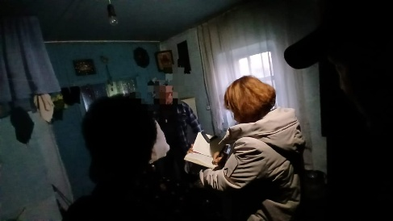
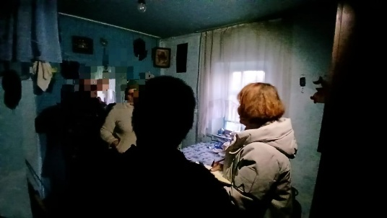
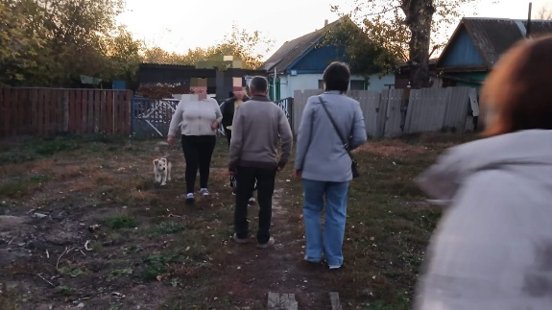

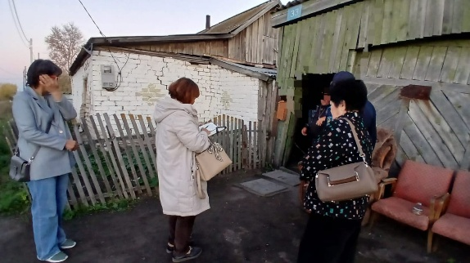

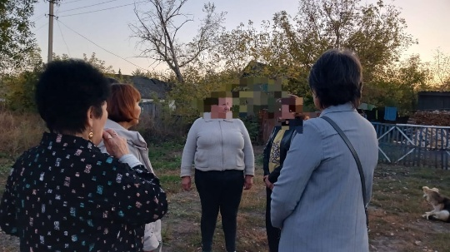
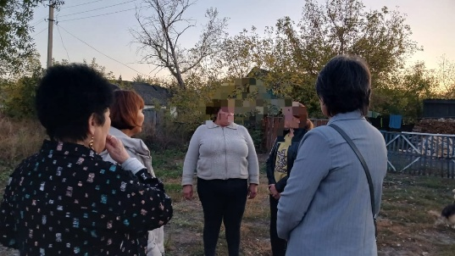

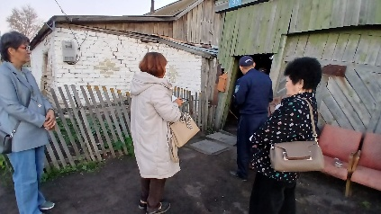

30.09#otbasyqoldauskoakkain
#otbasyqoldau_sko
Халықаралық қарттар күні қарсаңында AKKAIYN Creative & IT Center креативті орталығының қабырғасында өте жылы, дуалы және маңызды оқиға — «Әділет: Үш ұрпақ – ортақ мұрат» республикалық фестивалі болып өтті.
Бұл мереке еңбек ардагерлерін, орта буын өкілдерін және біздің белсенді жастарымызды біріктірді. Кездесудің басты мақсаты — ұрпақтар сабақтастығын сақтау, бай өмірлік тәжірибемен бөлісу және дәстүрлі рухани-адамгершілік құндылықтарды нығайту.
Күннің басты кейіпкерлері ауданымыздың еңбек сіңірген зейнеткерлері болды.
Олардың көпжылдық еңбегіне, даналығына және қоғамның дамуына қосқан үлесіне деген терең құрмет пен ризашылық белгісі ретінде құрметті қонақтарға естелік сыйлықтар табыс етілді.
Фестиваль бағдарламасы қуаныш пен шығармашылыққа толы болды:
Сахнадан жүрекжарды және әсерлі әндер шырқалды.
Көздің жауын алатын ұлттық киімдегі әртістер мен баянның жанды сүйемелдеуі мерекенің нағыз сәніне айналып, ешкімді бейжай қалдырмады.
Біздің ардақты қарттарымыз тек құттықтауларды қабылдап қана қоймай, өздері де әнге қосылып, белсене би билеп, таусылмас қуаттарымен бөлісті!
Мереке аға буынның — біздің басты байлығымыз, даналығымыз бен сенімді тірегіміз екенін көрсетті. Осындай ұмытылмас, отбасылық атмосфераны сыйлаған барлық қатысушылар мен ұйымдастырушыларға шынайы алғысымызды білдіреміз!
Қымбатты ардагерлеріміз бен қарттарымызды келе жатқан мерекелерімен шын жүректен құттықтаймыз! Сіздерге мықты денсаулық, ұзақ та бақытты ғұмыр, жақындарыңыздың жылуы мен ықыласын тілейміз!
В преддверии Международного дня пожилых людей в стенах креативного центра AKKAIYN Creative & IT Center состоялось невероятно тёплое, душевное и значимое событие — республиканский фестиваль «Әділет: Үш ұрпақ – ортақ мұрат» («Три поколения — общая цель»).
Этот праздник объединил ветеранов труда, представителей среднего возраста и нашу активную молодёжь. Главная цель встречи — сохранение преемственности поколений, передача богатого жизненного опыта и укрепление традиционных духовно-нравственных ценностей.
Главными героями дня стали заслуженные пенсионеры нашего района.
В знак глубокого уважения и признания их многолетнего труда, мудрости и вклада в развитие общества, почётным гостям вручили памятные подарки.
Программа фестиваля была наполнена радостью и творчеством:
Со сцены прозвучали трогательные и душевные песни.
Ярким украшением праздника стали артисты в колоритных национальных костюмах и живой аккомпанемент баяна, который никого не оставил равнодушным.
Наши дорогие пенсионеры не просто принимали поздравления, но и сами активно подпевали, с удовольствием танцевали и делились своей неиссякаемой энергией!
Праздник показал, что старшее поколение — это наше главное богатство, мудрость и надёжная опора. Выражаем искреннюю благодарность всем участникам и организаторам за создание такой незабываемой, семейной атмосферы!
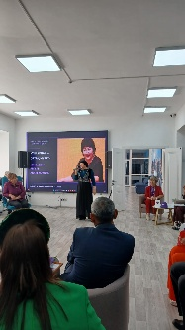
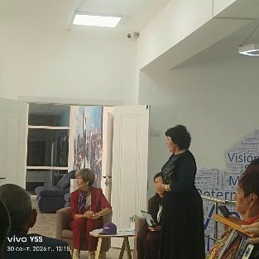
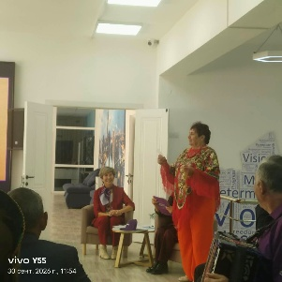
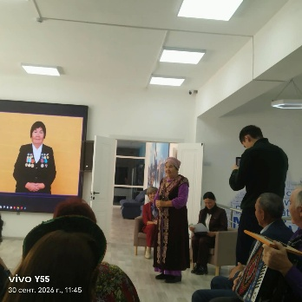
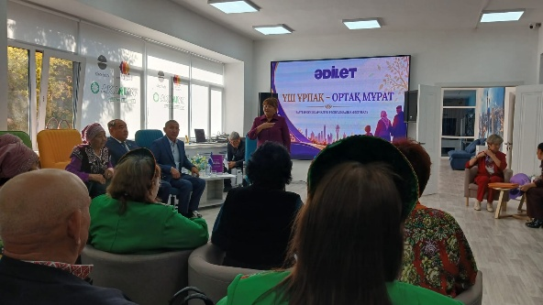
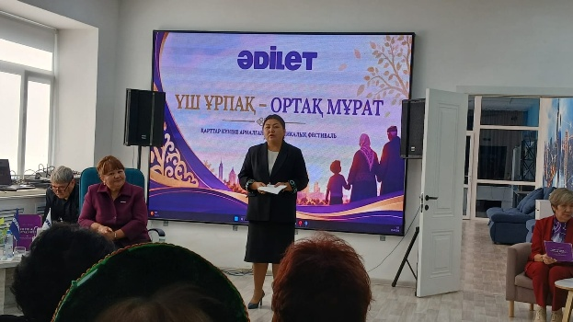
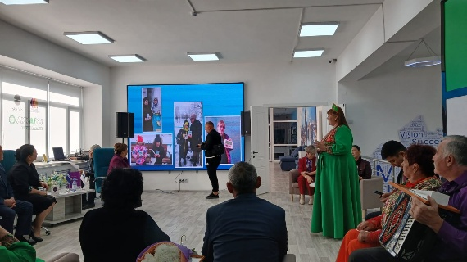
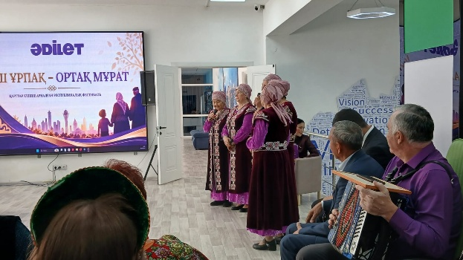
От всей души поздравляем наших дорогих ветеранов и пожилых людей с наступающим праздником! Желаем вам крепкого здоровья, долгих лет счастливой жизни, тепла и

